

Plan de pruebas
“Cotizapp”

Integrantes: Benjamín González, Sebastián Ramírez
Samuel Alarcón

Fecha: 23/10/2026

Tabla de contenido

Propósito 3
Explicación del propósito del documento del Plan de pruebas. 3
Alcance del plan de pruebas 4
Especificación de los requisitos de software y módulos a probar. 4
Descripción 5
Descripción general del sistema y sus características clave. 5
Resumen de las pruebas 6
Identificación de los módulos a probar. 6
Objetivos específicos de las pruebas. 7
Tipos de pruebas a realizar. 7
Técnicas de pruebas aplicadas. 8
Definición de roles y responsabilidades en el proceso de pruebas. 9
Entorno y configuración de las pruebas 10
Detalles de los requisitos de software y hardware necesarios para ejecutar las pruebas. 10
Calendarización de las pruebas 11
Cronograma de actividades, tareas, duración, fechas y responsables. 11
Resumen de riesgos 12
Listado y análisis de riesgos identificados, utilizando una matriz de riesgos. 12
Condiciones para el cierre del proyecto 13
Criterios de aceptación para finalizar las pruebas y márgenes de tolerancia para defectos. 13
Evidencias de testeo 13
Glosario 14
Definiciones de términos técnicos utilizados en el documento. 14

Propósito

Explicación del propósito del documento del Plan de pruebas.

Este documento busca definir un procedimiento para la ejecución de pruebas para la plataforma Cotizapp (ecommerce web, página administradora, app mobile y API REST), para validar el correcto funcionamiento de todos los componentes, verificar el cumplimiento de las especificaciones funcionales y no funcionales y confirmar la calidad del software antes de la puesta en marcha.

Alcance del plan de pruebas

Especificación de los requisitos de software y módulos a probar.

Se incluyen todos los módulos implementados en el backend y consumidos por el frontend :
- Autenticación, roles y 2FA de compradores, proveedores y administradores
- Catálogo, búsqueda, comparador de proveedores y gestión del catálogo maestro
- Carrito multiproveedor, órdenes con split por proveedor, pasarela de pago (sandbox) y liquidaciones
- Integración del ecommerce web, la página administradora y la app mobile con la API REST

Descripción

Descripción general del sistema y sus características clave.

Cotizapp es un ecommerce centralizado que permite a pymes del rubro alimenticio cotizar, comparar y comprar productos de múltiples distribuidores en una sola transacción. Sus características clave son:
- Comparación de precios, tiempos de entrega y calificaciones de un mismo producto entre distribuidores
- Compra a varios distribuidores en una sola transacción, con pago único y reparto por proveedor
- Gestión de catálogo, precios por volumen y ofertas por parte de cada proveedor
- Administración del catálogo maestro, las categorías y los usuarios desde la página administradora
- App mobile para clientes y distribuidores, con catálogo, estadísticas de venta y calificaciones
Se desarrolla con Angular para el ecommerce web y la página administradora, Flutter para la app mobile y una API REST en Node.js con Fastify, que maneja la lógica de negocio. La persistencia de datos se realiza en MySQL mediante Drizzle ORM, y la solución se despliega en Digital Ocean con contenedores Docker y un pipeline de CI/CD en GitHub Actions.

Resumen de las pruebas

Identificación de los módulos a probar.

- Autenticación y Seguridad: Registro e inicio de sesión de compradores y proveedores, roles y permisos, 2FA, manejo de credenciales inválidas, sesiones activas y expiración.

- Catálogo y compra: Catálogo por categoría, búsqueda, comparador de proveedores, carrito multiproveedor, creación de órdenes con split por proveedor y pago en sandbox (Webpay/MercadoPago).

- Comunicación REST: Validación de la integración del ecommerce web, la página administradora y la app mobile con la API REST en Fastify (ofertas del proveedor, catálogo maestro y categorías), incluyendo el manejo de errores y respuestas HTTP.

Objetivos específicos de las pruebas.

- Verificar que cada servicio y componente funcione correctamente de forma individual (pruebas unitarias con Jest/Vitest y Flutter test).

- Confirmar que el flujo completo de búsqueda, comparación, carrito, pago y creación de órdenes multiproveedor sea funcional (pruebas de integración y end-to-end).

- Validar la respuesta del sistema frente a entradas válidas e inválidas (pruebas positivas y negativas).

- Asegurar la correcta comunicación entre el frontend, la app mobile, la API y la base de datos, y que cada cambio pase las pruebas automáticas del pipeline antes de desplegarse

Tipos de pruebas a realizar.

Pruebas Unitarias: A nivel de funciones, servicios y componentes, con Jest/Vitest en la API y en Angular, y Flutter test en la app mobile.
Pruebas Funcionales: Validación de los requerimientos desde la perspectiva del usuario.
Pruebas de Integración: Asegurar la correcta comunicación entre los distintos componentes del sistema (por ejemplo, ruta Fastify → servicio → base de datos MySQL vía Drizzle ORM, o app mobile → API).
Pruebas de Sistema: Evaluación global del comportamiento del sistema, incluyendo la interacción entre todos los módulos y servicios externos.

Técnicas de pruebas aplicadas.

Caja Negra: Se evalúa la funcionalidad sin conocer la lógica interna, basada en entradas y salidas esperadas.

Pruebas Positivas: Validación con datos correctos para asegurar que el sistema responde según lo previsto.

Pruebas Negativas: Simulación de escenarios con datos erróneos o condiciones anómalas para evaluar el manejo de excepciones.

Validación de Flujos: Revisión de flujos completos, desde la autenticación hasta la gestión de datos, asegurando la lógica transversal.

Definición de roles y responsabilidades en el proceso de pruebas.

Samuel Alarcón: Responsable de automatizar la ejecución de las pruebas en el pipeline de GitHub Actions, de preparar los entornos de prueba en Digital Ocean y de las pruebas de la app mobile (Flutter test) y de la base de datos.

Benjamín González, Sebastián Ramírez: Encargado de las pruebas unitarias y de integración de la API (Jest/Vitest y Postman/Newman), documentar resultados y levantar incidentes en caso de fallos.

Equipo completo : Junto con Benjamín González, encargado de las pruebas funcionales y end-to-end del ecommerce y de las pruebas de usabilidad con usuarios piloto, supervisa el proceso de validación, revisa métricas de calidad (como cobertura de código y tasa de errores) y autoriza el cierre de la fase de pruebas.

Entorno y configuración de las pruebas

Detalles de los requisitos de software y hardware necesarios para ejecutar las pruebas.

- Angular (ecommerce web y página administradora) y Flutter (app mobile)
- Node.js 20+
- Fastify (API REST) y Drizzle ORM
- MySQL 8.0
- Postman / Newman para pruebas de la API
- Jest / Vitest (API y Angular) y Flutter test (app mobile)
- GitHub Actions, Docker y Digital Ocean (pipeline CI/CD y entornos de prueba)

Calendarización de las pruebas

Cronograma de actividades, tareas, duración, fechas y responsables.
Definición de casos de prueba – Equipo completo – 26/10/2026 al 30/10/2026 – 1 semana
Pruebas unitarias y de integración de la API (Jest / Vitest, Postman / Newman) – Sebastián Ramírez – 02/11/2026 al 13/11/2026 – 2 semanas
Pruebas de la app mobile (Flutter test) y automatización en GitHub Actions – Samuel Alarcón – 02/11/2026 al 13/11/2026 – 2 semanas
Pruebas end-to-end del flujo de compra multiproveedor – Benjamín González – 16/11/2026 al 20/11/2026 – 1 semana
Pruebas de usabilidad con usuarios piloto – Benjamín González – 23/11/2026 al 27/11/2026 – 1 semana
Validación final y corrección de defectos – Equipo completo – 30/11/2026 al 04/12/2026 – 1 semana

Resumen de riesgos

Listado y análisis de riesgos identificados, utilizando una matriz de riesgos.
API no disponible o con errores en el backend (Fastify) – Magnitud: Alta – Ocurrencia: Media – Mitigación: pruebas automatizadas en GitHub Actions antes de cada despliegue – Contingencia: revisar logs y volver a la versión anterior del contenedor.
Demora en la habilitación del sandbox de la pasarela de pago (Webpay/MercadoPago) – Magnitud: Alta – Ocurrencia: Media – Mitigación: solicitar las credenciales con anticipación – Contingencia: simular las respuestas de la pasarela en el entorno de pruebas.
Fallas en las migraciones o en la conexión con MySQL – Magnitud: Media – Ocurrencia: Media – Mitigación: migraciones versionadas con Drizzle y datos semilla de prueba – Contingencia: restaurar desde respaldo y regenerar la base de datos de pruebas.
Incompatibilidades entre la API y los clientes (web, admin y app mobile) – Magnitud: Media – Ocurrencia: Alta – Mitigación: acordar los contratos de la API antes de implementar y probar con Postman / Newman – Contingencia: versionar los endpoints afectados.
Tiempo insuficiente para cubrir todas las pruebas por la carga laboral del equipo – Magnitud: Alta – Ocurrencia: Alta – Mitigación: priorizar los casos críticos del flujo de compra – Contingencia: postergar las pruebas no críticas y documentarlas como pendientes.

Condiciones para el cierre del proyecto

Criterios de aceptación para finalizar las pruebas y márgenes de tolerancia para defectos.
- Todos los casos de prueba críticos fueron ejecutados con éxito.
- El sistema responde correctamente ante entradas válidas e inválidas.
- Todos los defectos críticos corregidos y verificados.
- Aprobación de la validación cruzada por los tres integrantes del equipo, con el pipeline de GitHub Actions en verde.

Evidencias de testeo

Pipeline de GitHub Actions (pruebas automatizadas y despliegue):
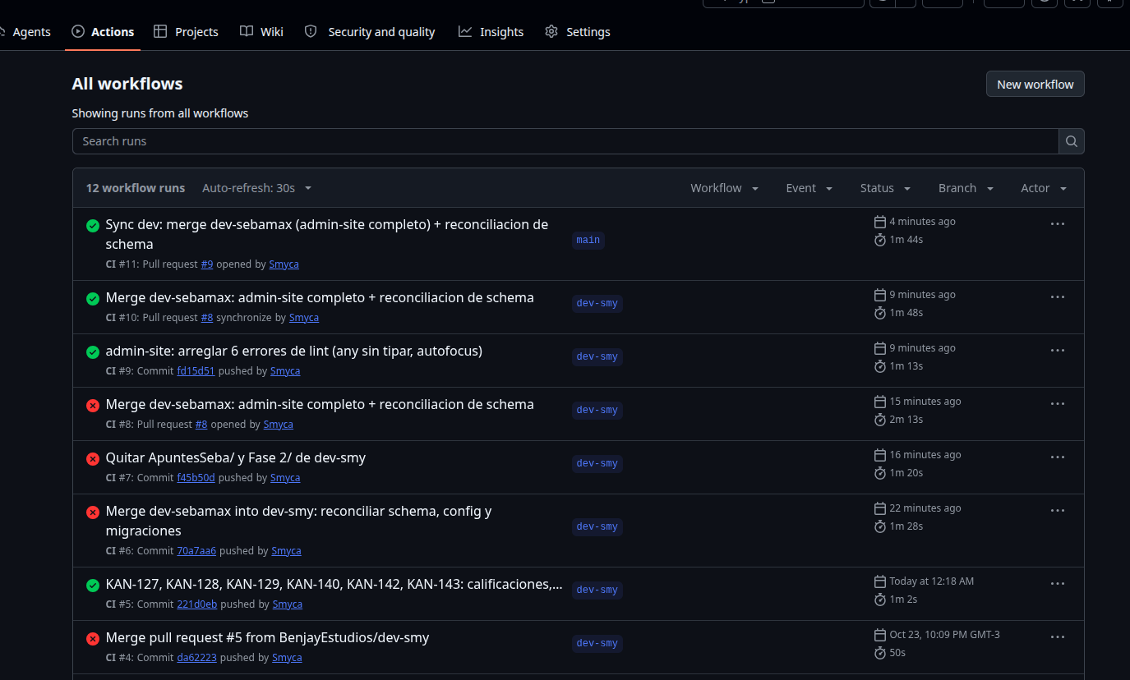

Postman / Newman y Jest / Vitest (API en Fastify):
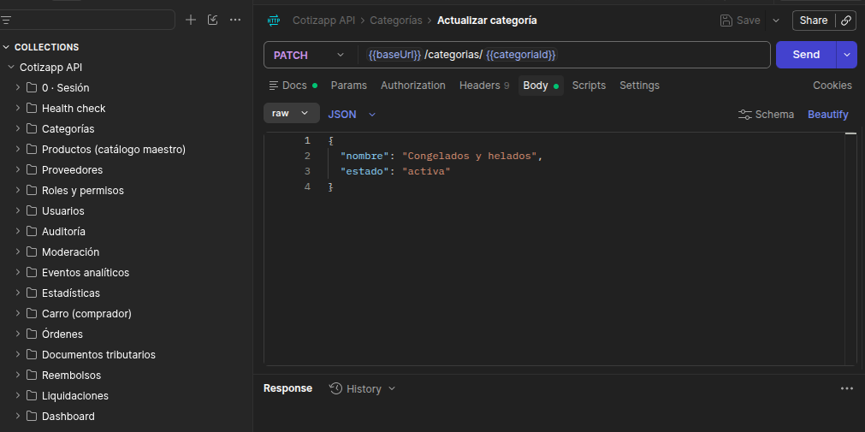

Glosario

Definiciones de términos técnicos utilizados en el documento.

API REST: Interfaz para comunicación entre sistemas usando HTTP
CRUD: Crear, Leer, Actualizar, Eliminar
Jest / Vitest: Frameworks de pruebas unitarias para JavaScript y TypeScript
CORS: Configuración para permitir peticiones entre dominios distintos
Postman / Newman: Herramientas para probar APIs REST de forma manual (Postman) y automatizada (Newman). CI/CD: Integración y despliegue continuo, implementado en este proyecto con GitHub Actions.

